**实验报告**

**实验名称：实验4.7.3：NAPT配置**

学院： 计算机学院 班级： 07112002 学号： 1120200822 姓名： 郑子帆

**步骤6：测试验证**

1. 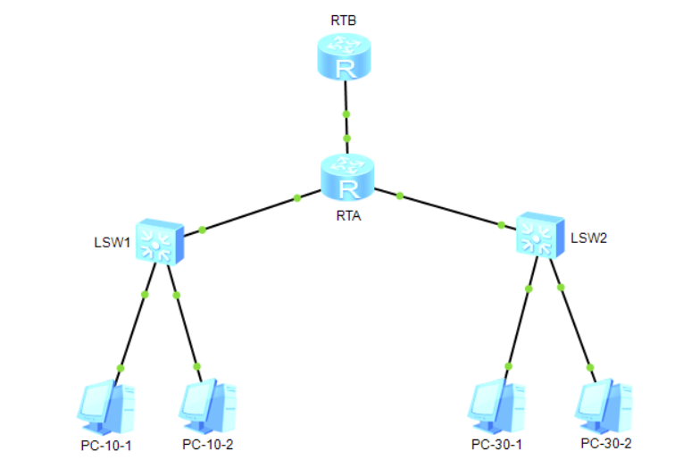请将创建的网络拓扑的截图粘贴到实验报告中。
2. 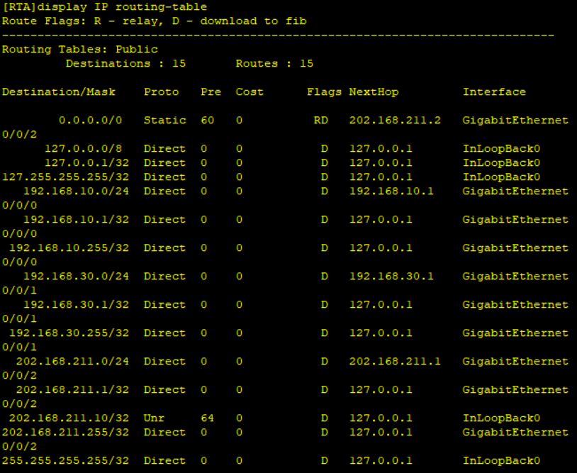请将路由器RTA的路由表的截图粘贴到实验报告中。
3. 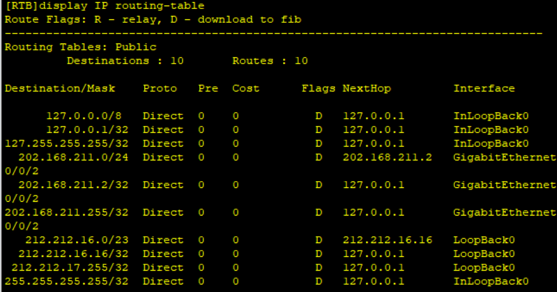请将路由器RTB的路由表的截图粘贴到实验报告中。
4. PC-10-1、PC-10-2 PC-30-1和PC-30-2能同时ping通loopback 0吗？请解释能或不能的原因。

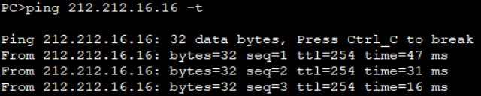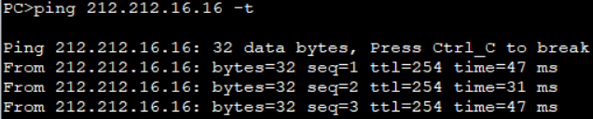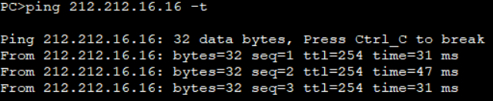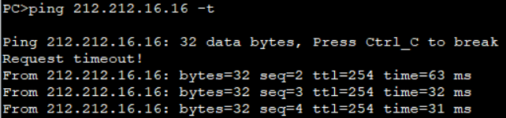答：可以。截图如下；

因为配置的NAPT中使得192.168.0.0/16的地址段可以被允许向外网转换地址和接口。PC-10-1、PC-10-2、PC-30-1、PC-30-2的IP地址均在这个地址段内。

1. 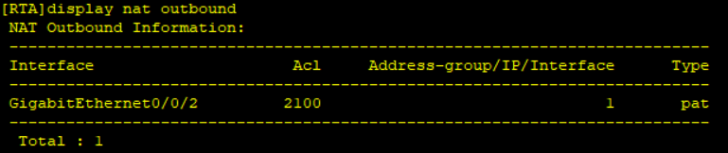请将路由器RTA的NAT动态NAT outbound地址转换配置信息的截图粘贴到实验报告中。
2. 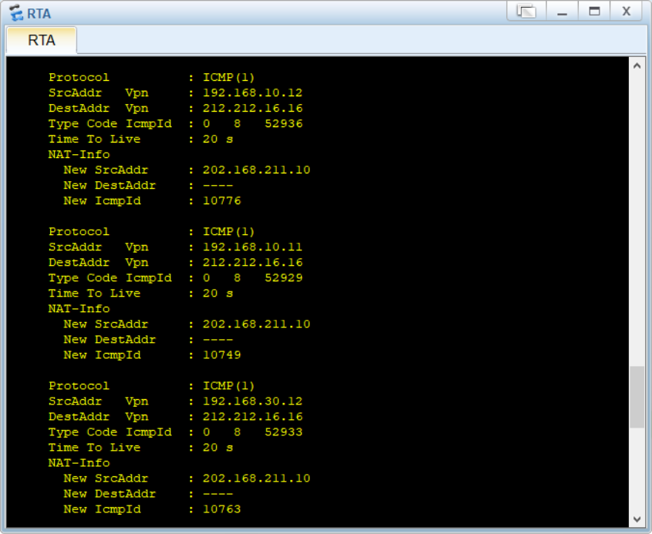请将路由器RTA的NAT地址转换表的表项信息的截图粘贴到实验报告中。

（截选部分）

**通信分析**

1. 进入和离开路由器RTA的IP数据报的源和目的IP地址与端口分别是什么？将结果填入表4-30中。在表中标出被替换的地址。

表4-30 进入和离开路由器RTA的IP数据报地址/端口

|  |  |  |  |  |
| --- | --- | --- | --- | --- |
|  | PC-10-1 ping loopback 0 | | PC-10-2 ping loopback 0 | |
| 源IP地址/端口 | 目的IP地址/端口 | 源IP地址/端口 | 目的IP地址/端口 |
| 封装ICMP echo请求的IP数据报 |  |  |  |  |
| 进入RTA端口GE 0/0/0 | 192.168.10.11 | 212.212.16.16 | 192.168.10.12 | 212.212.16.16 |
| 离开RTA端口GE 0/0/2 | 202.168.211.10 | 212.212.16.16 | 202.168.211.10 | 212.212.16.16 |
| 封装ICMP echo响应的IP数据报 |  |  |  |  |
| 进入RTA端口GE 0/0/2 | 212.212.16.16 | 202.168.211.10 | 212.212.16.16 | 202.168.211.10 |
| 离开RTA端口GE 0/0/0 | 212.212.16.16 | 192.168.10.11 | 212.212.16.16 | 192.168.10.12 |